Огород на подоконнике в подготовительной группе № 4 «Фантазеры».
Воспитатель высшей категории Козырева Н. И.

Огород наш, огород,
Все на нем всегда растет.

На улице зима. Но с каждым днем солнышко все выше и выше, а день все длиннее и теплее. Пришло время посадок. Огород на подоконнике в детском саду является очень приятным занятием, особенно зимой и весной, когда хочется отведать не только свежие дары природы, но и посмотреть на цвета зелени. Тем более что эта первая весенняя зелень поспевает прямо у тебя на подоконнике, и ты посадил ее своими руками.

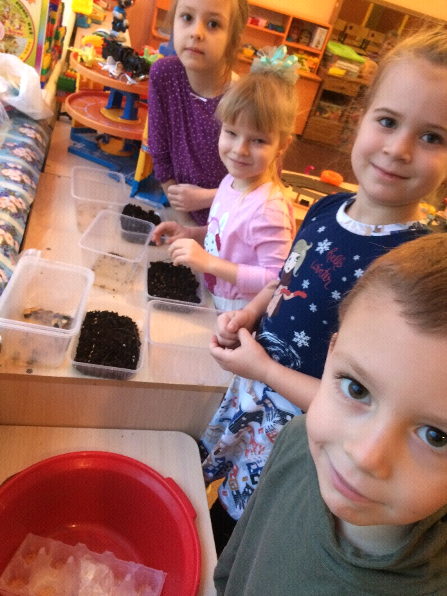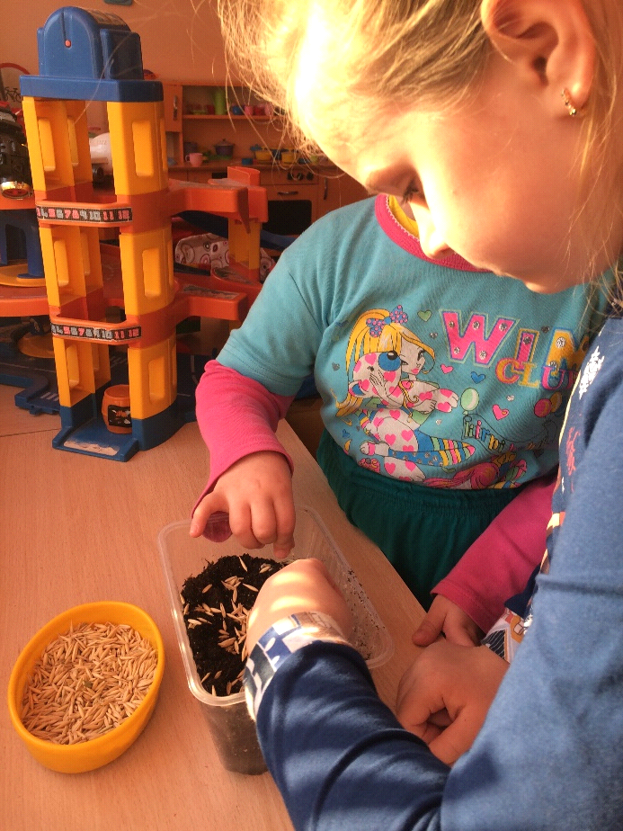
\

Это могут быть лук, укроп, петрушка и даже листья салата. Огород на подоконнике отличный способ привлечь детей к посадкам овощных культур: горох, свекла, морковь, редис, кабачки, капуста.

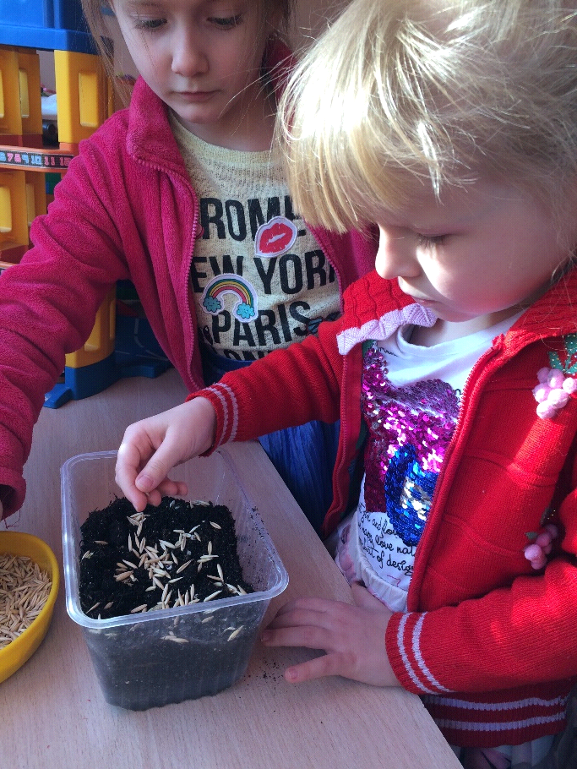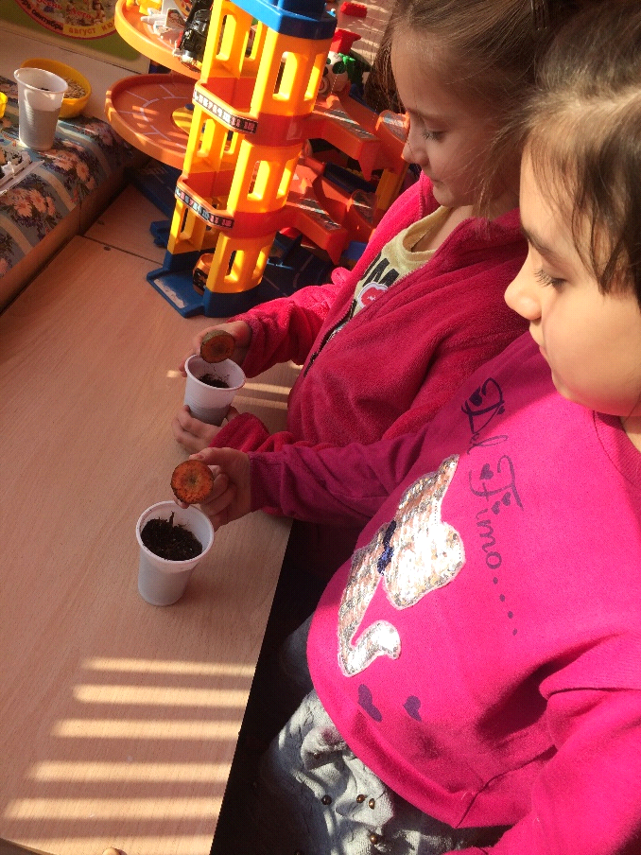

Расширяется представление детей как ухаживать за растениями в комнатных условиях. Обобщаются представления о необходимости света, тепла, влаги для роста растений. Закрепляется знание о строении растений, о фазах роста и развития. В этом помогает и созданный вместе с детьми Лэпбук.

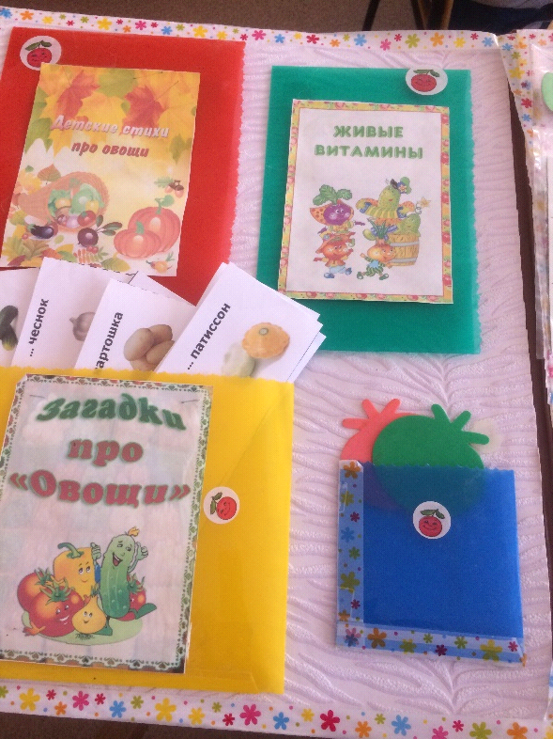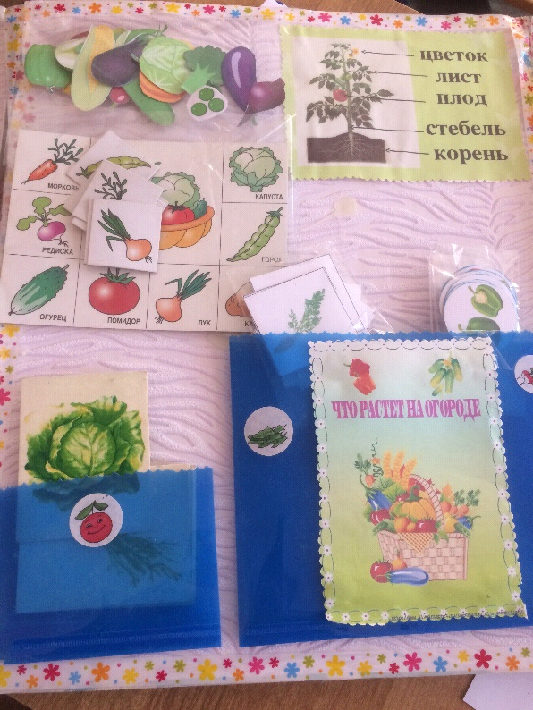

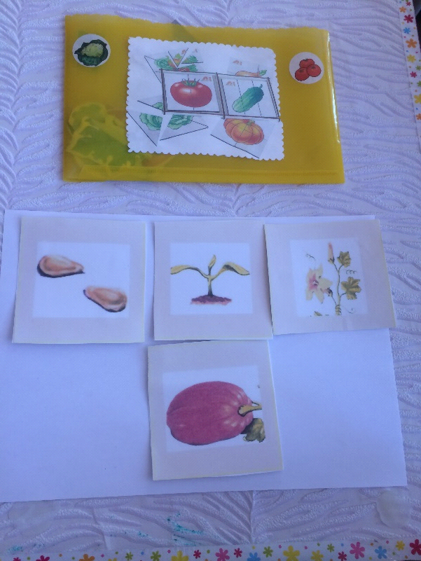

Развиваются познавательные и творческие способности детей, любознательность, фантазия. Дети делают поделки из лука.

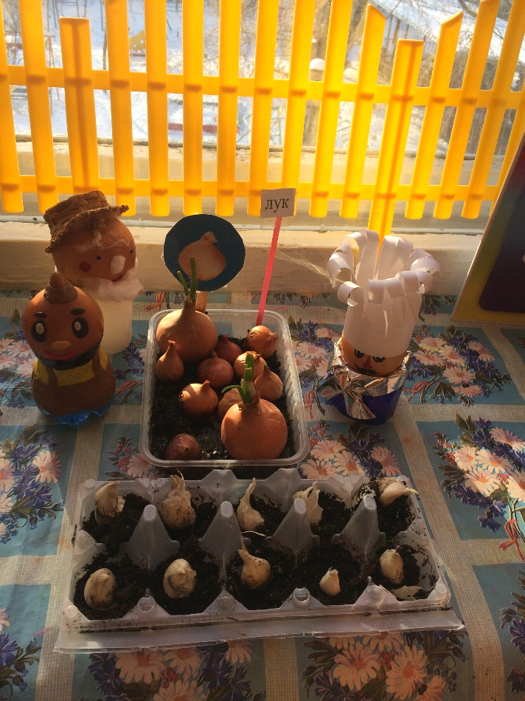

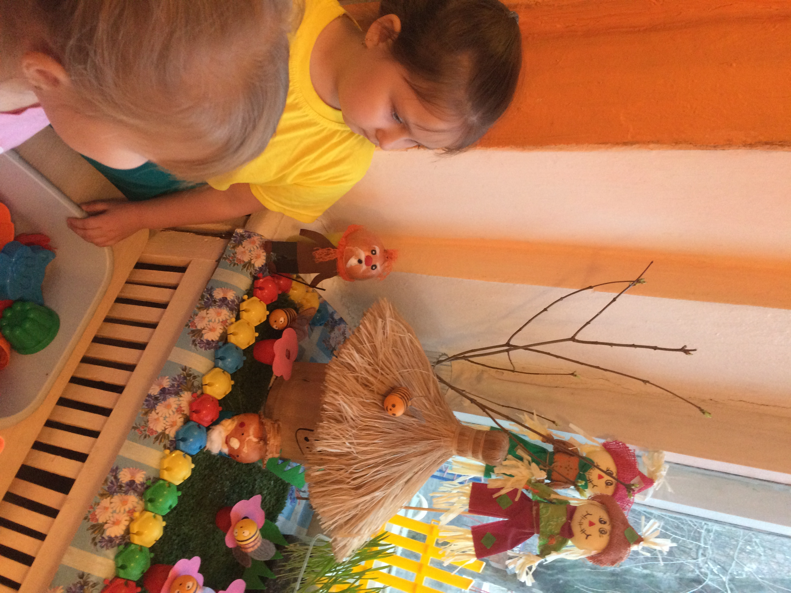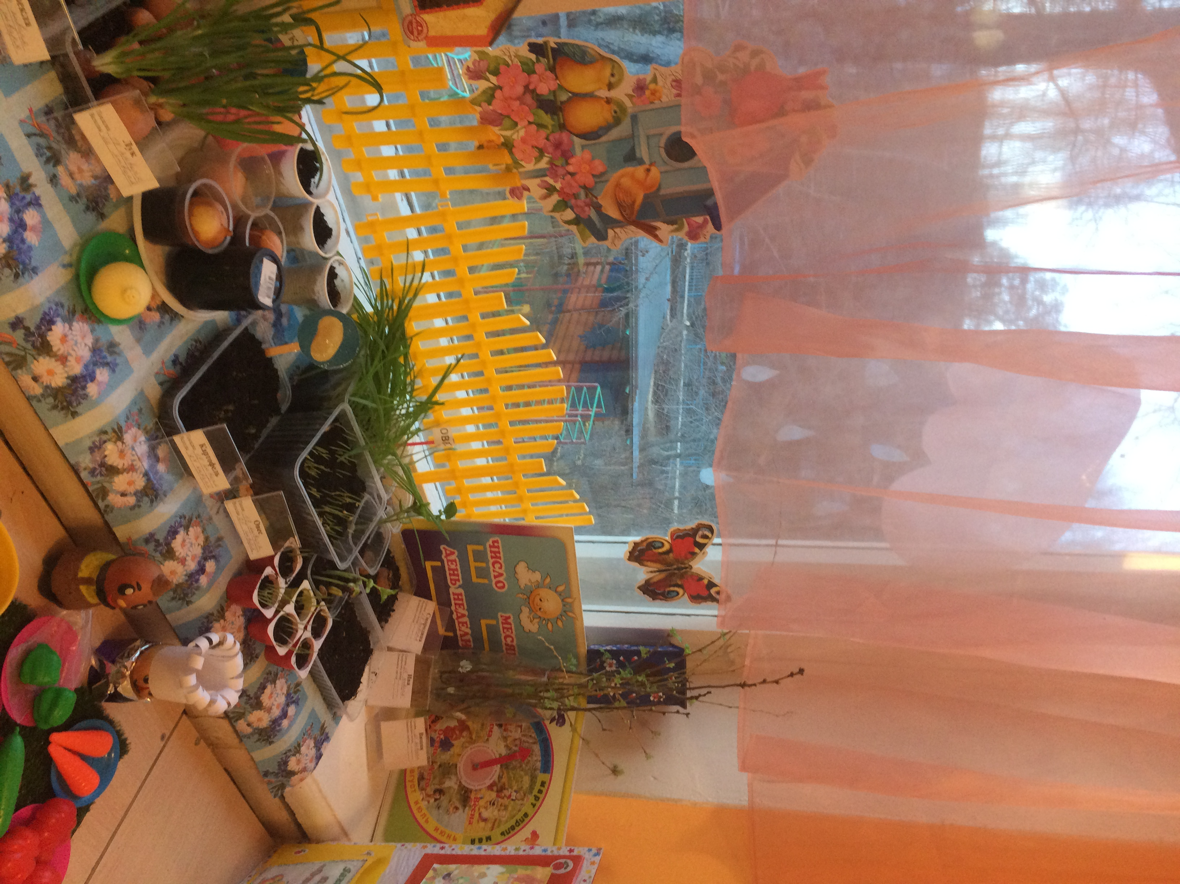

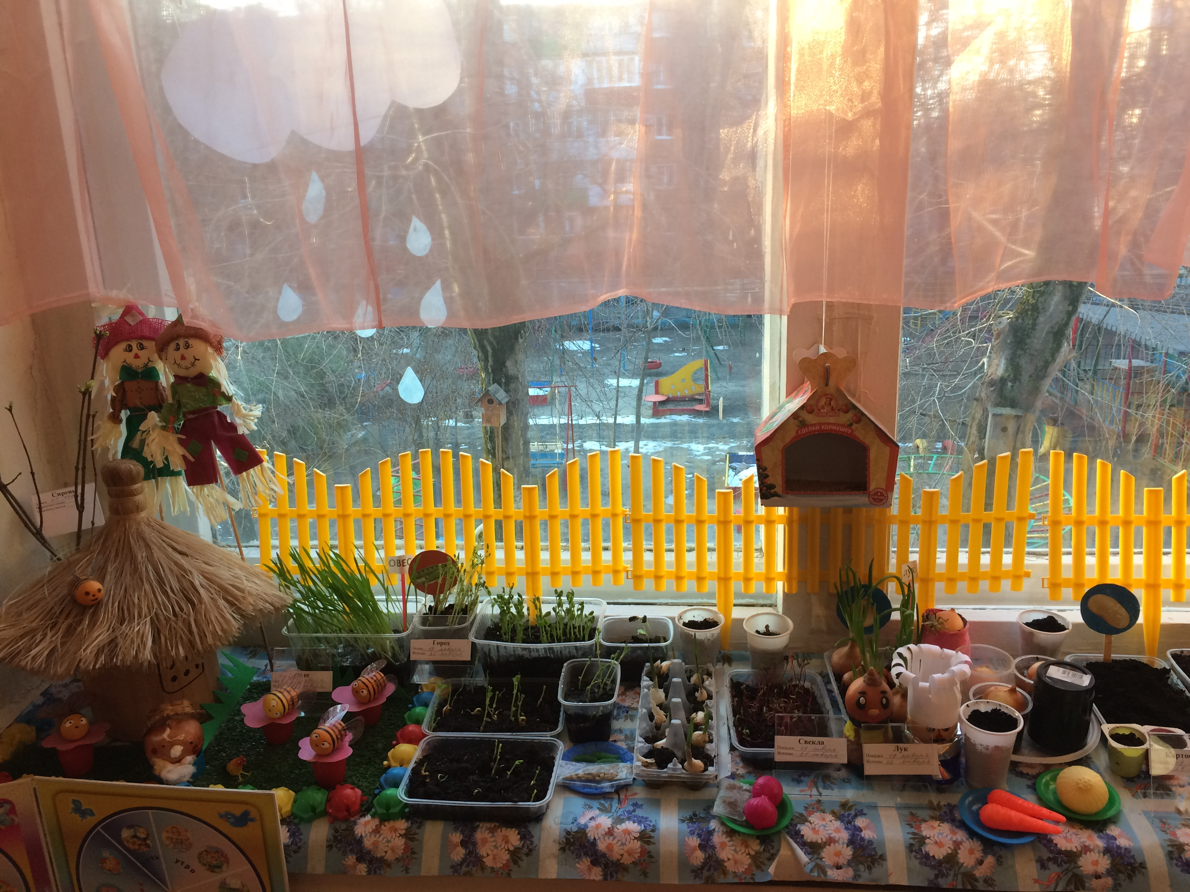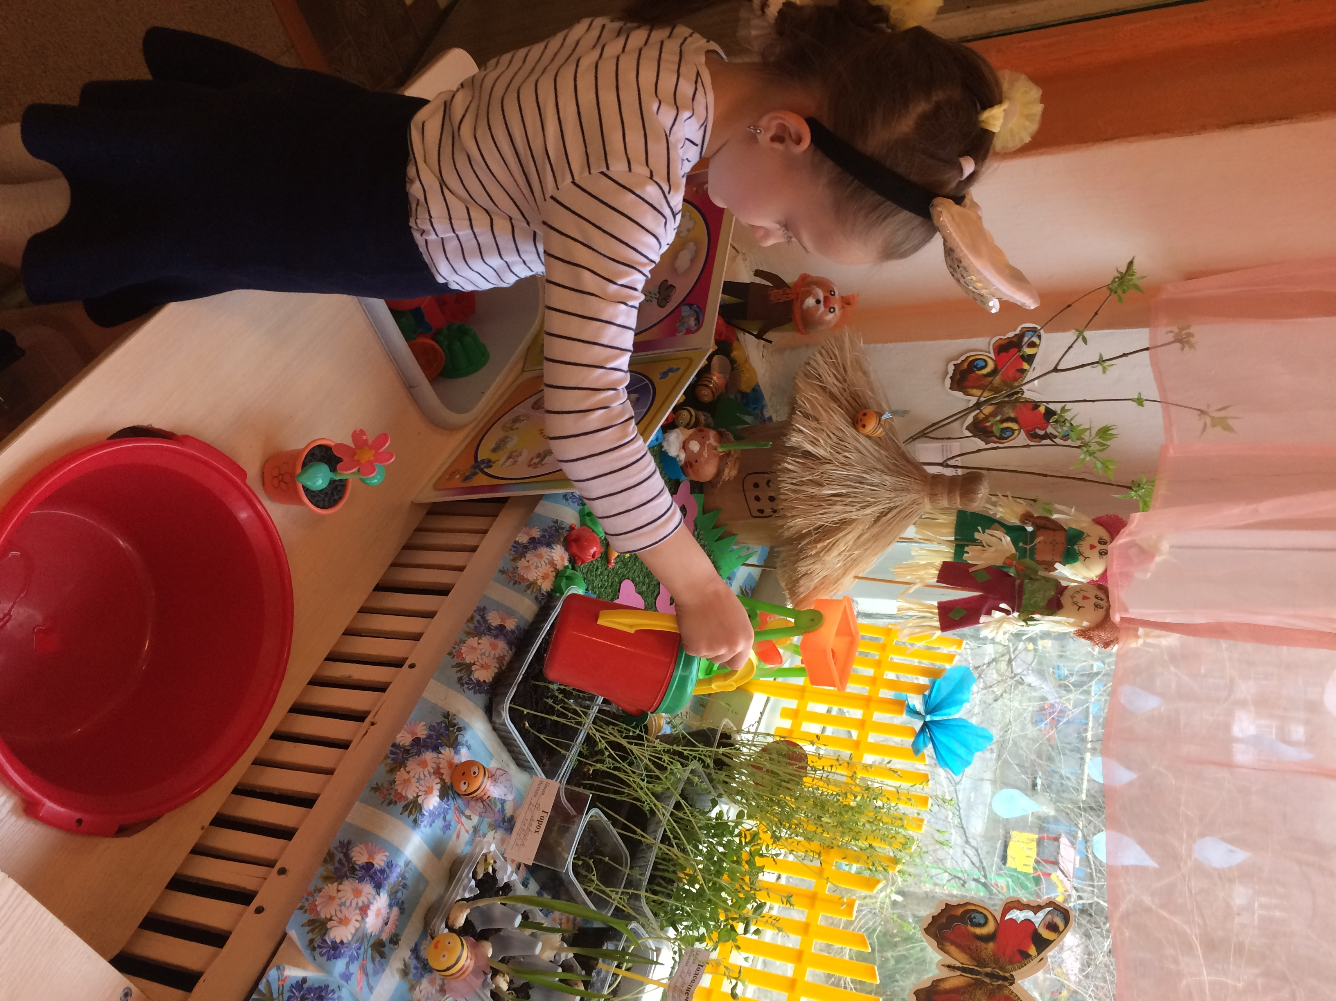

Огород это не только возможность вырастить урожай своими руками, но и понять секреты и тайны природы. Приобщая ребенка к посадке и уходу за растениями в своем мини огороде, не забывайте, что ребенку для лучшего познания нужно задействовать все органы чувств: все понюхать, пощупать, посмотреть, попробовать на вкус. Не лишайте его этой возможности.

